Ответы на обращения.
- Требуется активировать вкладку «Обращения». В открывшемся списке обращения без ответа помечены красным.
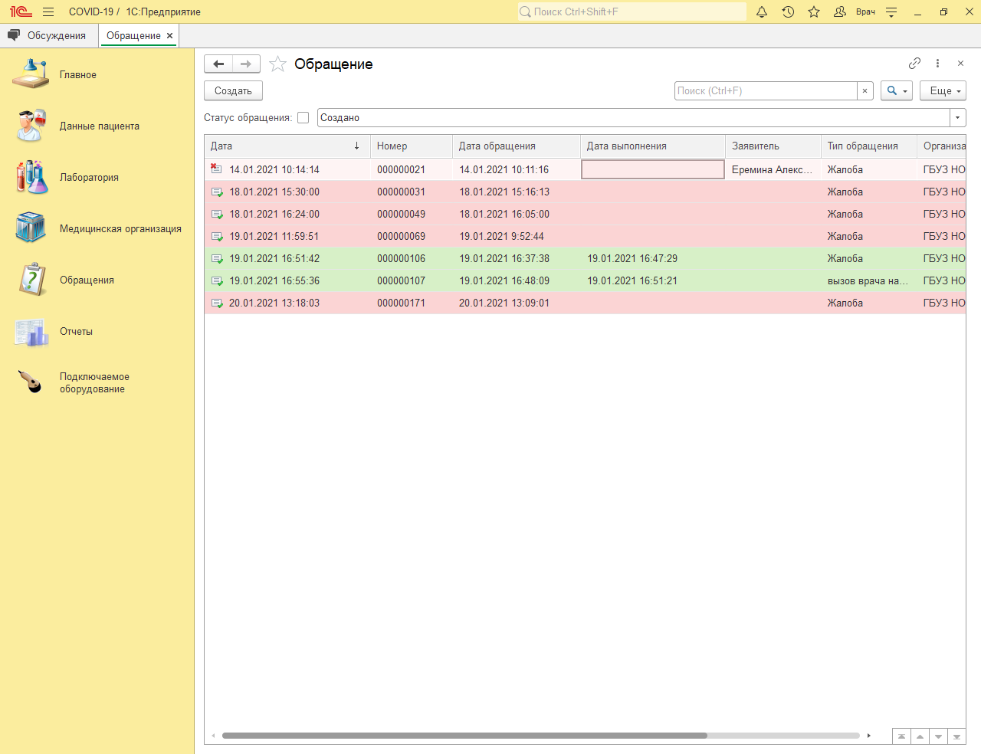

- Для закрытия (выполнения) обращения в программе требуется записать ответ в поле «Ответ заявителю» и нажать на кнопку «Подтвердить ответ». Кнопка «Подтвердить ответ» доступна только после введения ответа.
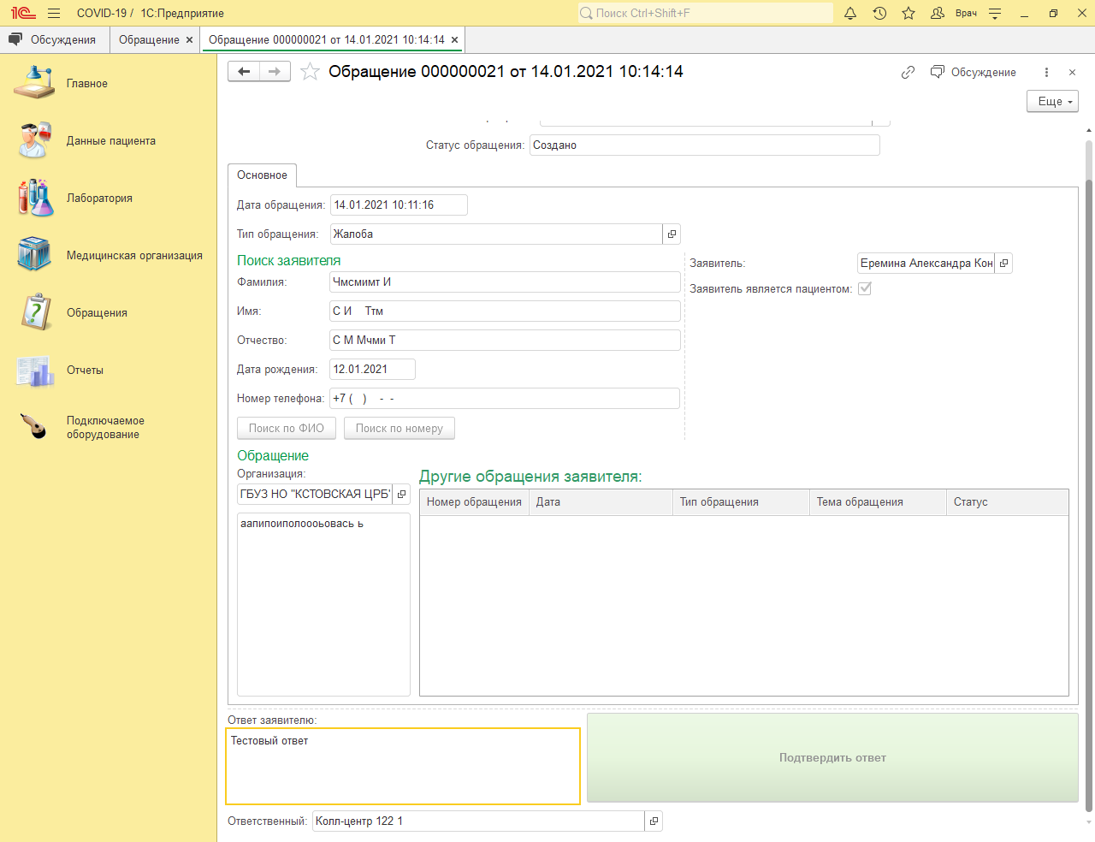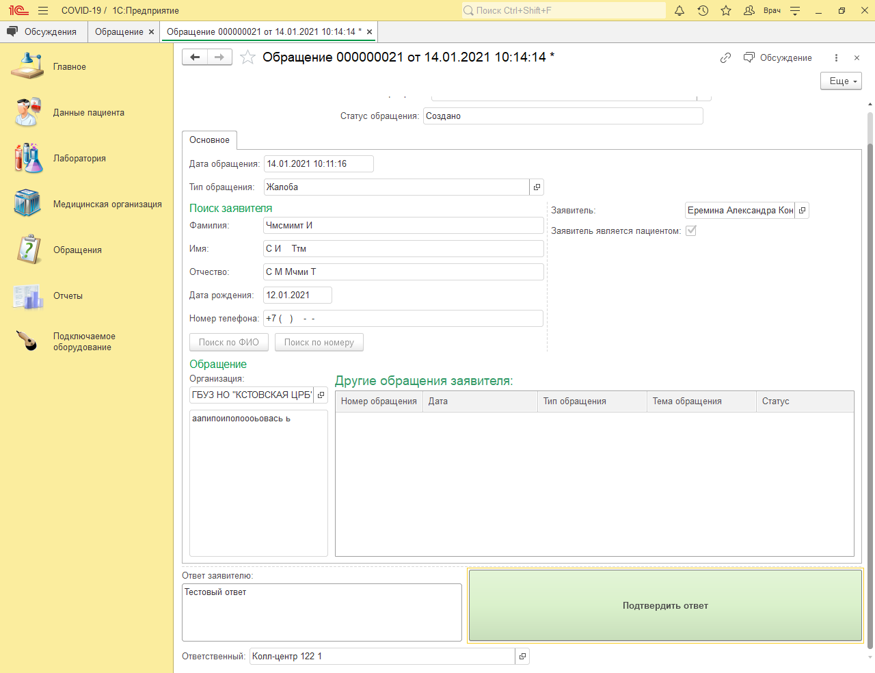
- Успешно записанный ответ на обращение в списке выделяется зеленым.
